AKADEMIA GÓRNICZO-HUTNICZA
im. Stanisława Staszica w Krakowie
WYDZIAŁ ZARZĄDZANIA

Przedmiot: Ekonometria finansowa i dynamiczna
Projekt: 3B, wersja A

Autorzy: Małgorzata Leszczyńska, Jakub Laszczyk, Aleksandra Wajda, Mateusz Chojecki
Informatyka i Ekonometria
2 rok studia magisterskie niestacjonarne,
grupa laboratoryjna 1
Kraków, 18 października 2025 r.

Polecenie
Projekt 3B, wersja A

Przygotować arkusz w Excelu, w którym na podstawie zamieszczonych danych będzie można za pomocą warunkowej MNW oszacować parametry odpowiedniego modelu ARMA i wyznaczyć prognozy. Opisać zastosowane metody estymacji, wyjaśnić w jaki sposób za pomocą tego arkusza dokonać estymacji, wyjaśnić zawartość poszczególnych komórek. Po wklejeniu nowych danych do komórek oznaczonych szarym kolorem i po wykonaniu załączonej instrukcji w odpowiednich polach (żółty kolor) powinny pojawić się oszacowania parametrów modelu oraz prognozy.

Dla podanego modelu ARMA wyprowadzić wzory na wartość oczekiwaną, wariancję i współczynniki autokorelacji aż do rzędu 10. Wyznaczyć też wariancje błędów poszczególnych prognoz. Uzupełnić arkusz tak, aby obliczał podane wielkości na podstawie oszacowanych parametrów modelu. Obliczyć P(X_{t}>0). Obliczyć wariancję poszczególnych prognoz i dla zadanego alfa (które może się zmieniać) wyznaczyć przedział ufności dla prognozowanych wartości. Na podstawie wyznaczonych rozkładów warunkowych obliczyć prawdopodobieństwa, że XT + h > 0 dla h = 1, … , 3.

Plik z opisem projektu (pdf) powinien zawierać:
• wyjaśnienia zawartości poszczególnych komórek arkusza,
• wyprowadzone wzory na E(Xt), var(Xt).
• wyprowadzone wzory na współczynniki autokorelacji: corr(Xt, Xt+k) dla k= 1, … ,10.
• wyprowadzone wzory na błędy prognoz (dla h = 1, … ,3) i na wariancje błędów tych prognoz.

Dodatkowo należy oczywiście zamieścić działający arkusz w Excelu.

Model: ARMA(1,2)

Zastosowane metody estymacji
W projekcie analizowany jest model ARMA(1,2), czyli:

X_{t} ​ = c + φ₁​X_{t−1}​ + ε_{t}​ + θ₁​ε_{t−1}​ + θ_{2​}ε_{t−2}​
Oznaczenia:
- X_{t} ​ - obserwowane wartości szeregu czasowego,
- c - wyraz wolny (średni poziom procesu),
- φ₁ - parametr części autoregresyjnej (AR),
- θ₁​, θ₂ - parametry części średniej ruchomej (MA),
- ε_{i} - składnik losowy (biały szum) o rozkładzie N(0,σ²)
Metoda MNW (maksymalnej wiarygodności) polega na znalezieniu takich wartości szacowanych parametrów (c, φ₁, θ₁​, θ₂, σ²), które maksymalizują prawdopodobieństwo zaobserwowania danych, przy założeniu, że ε_{i} ~ iid (reszty są niezależne i normalne). Jednak ze względu na specyfikę modelu ARMA (w którym to reszty zależą od wcześniejszych błędów), zastosowana została wersja warunkowa MNW. W niej zakłada się, że pierwsze reszty są równe 0 (w załączonym arkuszu ε_{t-1} dla t=1 oraz ε_{t-2} dla t+ 1 oraz dla t=2) . Z tym warunkiem maksymalizuje się funkcję wiarygodności.
Ponieważ jednym z szacowanych parametrów jest σ² w Solverze minimalizowany jest nie SSR, a NEGLOG. Wzory poniżej:
SSR = ∑^{N}_{t=1} ε_{t}²
NEGLOG = (N/2) ​ln(2πσ²) + (SSR/2σ²)​
W projekcie zastosowano również pomocniczy wektor - ψ (psi). Zgodnie z teorią, model ARMA(1,2) można przekształcić w tzw. MA(inf), czyli reprezentację szeregu jako nieskończonej sumy składników losowych, zgodnie ze wzorem:
X_{t}​ = μ + ∑^{inf}_{i=o} ψ_{i} ε_{t-i}
W tym wzorze ψ pokazuje, jak duży wpływ na X_{t} ma składnik losowy sprzed i-liczby okresów. Wektor pomocniczy jest wykorzystywany ze względu na łatwość obliczeń. Dla ARMA(1,2) formuły na Var(X_{t}) czy współczynnik autokorelacji istnieją teoretycznie, ale są złożone algebraicznie.
Dodatkowo, przy wyznaczaniu przedziałów ufności została użyta funkcja ROZKŁ.NORMALNY.S.ODWR, która gwarantuje poprawny odczyt tablicowy kwantyla.

Wzory
- Wartość oczekiwana
E(X_{t}) = c / (1 - φ₁)

- Wariancja
Var(X_{t}) = σ² ∑^{inf}_{i=o} ψ_{i}²​

- Współczynniki autokorelacji

ρ_{k}​ = Cov(X_{t}, X_{t−k}​) ​/ Var(X_{t}​) = (σ² ∑^{inf}_{i=o} ψ_{i}​​ψ_{i}​​_{+k}) / Var(X_{t​})

- Błędy prognoz
e_{t}​ = X_{t}​ − X_hat_{t}​

- Wariancje błędów prognoz

Var(X_{T+h}​ − X_hat_{T+h}​) = σ² ∑^{h-1}_{i=0} ​ψ_{i}²​

Zawartość komórek
Kolumna A - Indeks czasu
Kolumna B - obserwacje X_t
Kolumna C - wyliczone reszty modelu e_t
Kolumna D - opóźnienie X_t-1
Kolumna E - e_t-1 (pobierane z poprzednich reszt)
Kolumna F - e_t-2 (analogicznie jak Kolumna E)
Kolumna G - przewidywana wartość X_t
Kolumna H - reszty e_t (to samo co Kolumna C)
Kolumna I - kwadraty reszt

Komórki L2:L5 - parametry c, φ₁, θ₁, θ₂ (const, phi1, theta1, theta2) - Solver je zmienia by zminimalizować NEGLOG.
Komórka L10 - parametr σ² (sigma2) - Solver go zmienia by zminimalizować NEGLOG.

Komórka L8 - NEGLOG, ujemna log wiarygodność (cel minimalizacji). Współczynnik związany z SSR, używany ze względu na estymację sigma2, dodatkowo zaznaczona na zielono
Komórka L9 - SSR, suma kwadratów reszt
Komórki L11 i L12 - AIC i BIC (kryteria informacyjne do porównania modeli).
Komórka L13 - numer ostatniego wiersza z danymi
Komórka L16 - alfa, domyślnie 0,05

Komórki O2:O4 - prognozy 1..3 kroków naprzód.
Komórki P2:P4 - wariancje prognoz
Komórki Q2:Q4 - wariancje błędów prognoz
Komórki R2:R4 - przedział ufności dół
Komórki S2:S4 - przedział ufności góra
Komórki T2:T4 - prawdopodobieństwo P(X_T + h) > 0

Kolumna U - pomocniczy wektor - psi

Komórka V2 - E(X_t) - wartość oczekiwana
Komórka V3 - var(X_t) - wariancja
Komórka V4 - P(X_t>0) - prawdopodobieństwo, że wartość jest dodatnia

Komórki AA2:AA11 - współczynniki autokorelacji

Solver

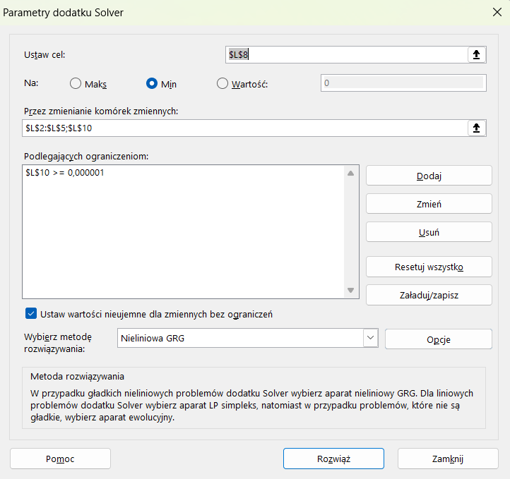
Ustawienia początkowe Solvera:
- Cel: NEGLOG, komórka L8
- Do: Min
- Poprzez zmianę: c (conts), phi1, theta1, theta2 oraz sigma2, komórki L2-L5 oraz L10
- Ograniczenia: sigma2 > 0. W Solverze znak “większy” nie jest częścią predefiniowanej listy znaków, jest tam tylko “większy bądź równy”. Aby zapewnić dodatnią wartość sigma2, ograniczenie to zostało wpisane w Solverze w sposób pokazany na zrzucie ekranu - została wybrana bardzo mała dodatnia liczba.

Ustawienia początkowe komórek przed uruchomieniem Solvera:
- c (const) L2 = 0
- phi1 L3 = 0,2
- theta1 L4 = 0,1
- theta2 L5 = 0,0
- sigma2 L10 = 1

